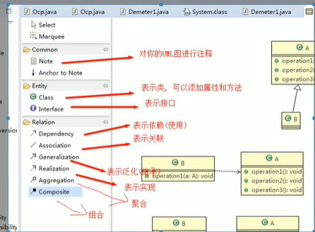

依赖：
类中用到了对方
如果是类的成员属性
如果是方法的返回类型
是方法接收的参数类型
方法中使用到了

泛化（继承）：
a继承b，a泛化b

关联关系：
类之间关系
具有导航性，即双向关系或单向关系

聚合关系：
表示整体和部分的关系，整体和部分可以分开
具有导航性

组合关系：
表示整体和部分的关系，整体和部分不可以分开
具有导航性

